Урок математики в 9 классе по теме

«Решение дробно-рациональных

неравенств методом интервалов»

Цель: формирование умений решать дробно-рациональные уравнения методом интервалов

Задачи: создать условия для формирования:

а) учебно-познавательной компетенции через необходимость определять и соблюдать последовательность действий по достижению целей;

б) математической компетенции через необходимость применения различных приёмов мыслительной деятельности в процессе работы с материалом урока;

в) компетенции самоопределения посредством определения личностно-значимой цели, осуществления рефлексии и самооценки

Тип урока: изучение нового материала

1. Организационно-мотивационный этап: выяснение затруднений, возникших при выполнении домашней работы, проверка ответов

№ 3.196 (в)

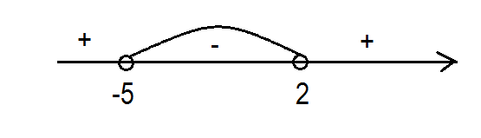

х∈(-5;2)

№ 3.199 (б)

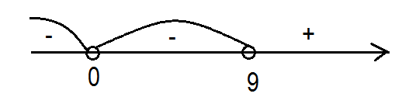

х∈(- ∞;0)∪(0;9)

1. Этап актуализации опорных знаний. Прежде, чем перейти к изучению нового материала, вспомним то, что мы проходили на предыдущих уроках. Какие из утверждений являются верными, а какие нет:

а) Рациональное неравенство может быть только нестрогим(нет),

б) Для решения рационального неравенства необходимо найти нули функции(да),

в) На оси абсцисс отмечают только положительные значения, являющиеся нулями соответствующей функции (нет),

г) Нули соответствующей функции разбивают ось абсцисс только на два промежутка (нет),

д) Решение строгого рационального неравенства всегда связано с нахождением промежутков знакопостоянства соответствующей функции (да).

Задание для учащихся. Проверить решение неравенства, записанное на доске.

На доске решение с ошибками, учащимся предлагается найти их.

|  |
| --- |
| (х-7) (х+3,5) (х+1)  0,  f(x)= (x-7) (x+3,5) (x+1)  f(x)=0: (x-7) (x+3,5) (x+1)=0,  x =7, x = -3,5, x = 1 – нули функции |

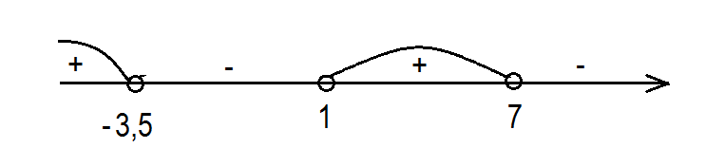

х∈(- ∞;-3,5] ∪ [1;7]

1. Этап целеполагания. На предыдущих уроках мы познакомились с методом интервалов и рассмотрели простейшие ситуации, связанные с решением неравенств этим методом. На доске записано неравенство

 .

Вопрос к учащимся: Чем это неравенство отличается от неравенств, которые мы решали?

Сегодня мы рассмотрим применение метода интервалов к решению дробно-рациональных неравенств.

1. Операционно-познавательный этап

Рассмотрим неравенство .

Объяснение

1. Контроль и коррекция знаний

Решение у доски: № 3.164(е), № 3.166(б, г) из учебника. После выполнения №3. 164(е) проведение гимнастики для глаз с помощью тренажёра

Как сказал математик Айвен Нивен «Математику нельзя изучать, наблюдая, как это делает сосед». Поэтому сейчас вы самостоятельно с помощью алгоритма и разобранных примеров решите неравенство

**Алгоритм решения рациональных неравенств вида f(х)  0, f(х)  0, f(х) > 0, f(x) < 0 методом интервалов:**

1. Рассмотреть функцию, равную левой части неравенства
2. Найти область определения функции;
3. Найти нули функции (к нулям функции относятся только точки, принадлежащие области определения функции, в которых значение функции равно 0)
4. Отметить на оси абсцисс нули функции и те значения переменной, которые не входят в область определения функции
5. Поставить соответствующий знак над теми точками, для которых соответствующий линейный множитель присутствовал в неравенстве в чётной степени или под знаком модуля
6. Определить знак функции на каждом из полученных промежутков, учитывая, что при переходе через каждую точку, не отмеченную соответствующим знаком, знаки функции чередуются, а при переходе через точку, отмеченную соответствующим знаком, знак не меняется
7. Записать ответ в соответствии со знаком неравенства

**Вариант 1**

Решить неравенство 

Найти сумму наибольшего целого отрицательного и наименьшего целого положительного решений данного неравенства

**Вариант 2**

Решить неравенство 

Найти сумму наибольшего целого отрицательного и наименьшего целого положительного решений данного неравенства.

Проверка решений по ответам, записанным на доске

|  |  |
| --- | --- |
| **Вариант 1**    х∈(- 3;4) ∪ [8;+ ∞)  1 – наименьшее целое положительное решение  -1 – наибольшее целое отрицательное  -1+1=0 | **Вариант 2**    х∈(- ∞;-4) ∪ (3;9]  4 – наименьшее целое положительное решение  -5 – наибольшее целое отрицательное  -5+4=-1 |

1. Рефлексия и подведение итогов

Продолжить фразы: «На этом уроке я понял…»,

«На этом уроке я научился…»,

«На этом уроке мне удалось…»,

«На этом уроке самым трудным было…»

7. Домашнее задание

Д. з. §13, №3.194(б), 3.195(в), повторить формулы с.4, доп. №3.177(в)